UNIDAD TECNICO PEDAGOGICO 2020 –APRENDIENDO EN LINEA MINERAL

CORREO INSTITUCIONAL DOCENTE: susana.monares@colegio-mineralelteniente.cl - [noemi.olea@colegio-mineralelteniente.cl](mailto:noemi.olea@colegio-mineralelteniente.cl) - ximena.soto@colegio-mineralelteniente.cl

|  |
| --- |
| **N° GUÍA: 20** |

**GUIA HISTORIA, GEOGRAFÍA Y CIENCIAS SOCIALES**

NOMBRE ESTUDIANTE: ___________________________________________2°________

OA 16 Practicar y proponer acciones para cuidar y respetar los espacios públicos dentro y fuera de la escuela (como baños, patios, salas de clase, plazas, parques, playas y calles, entre otros), reconociendo que pertenecen y benefician a todos y que, por lo tanto, su cuidado es responsabilidad de todos los miembros de la comunidad.

EN EL TEXTO SE TRABAJARÁN LAS SIGUIENTES PÁGINAS. 154 Y 155

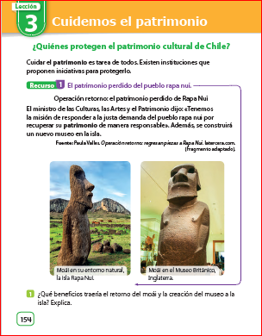

El retorno a la isla del moái Hakananai'a | 24 Horas TVN Chile

https://www.youtube.com/watch?v=c7T2Xul2bWU

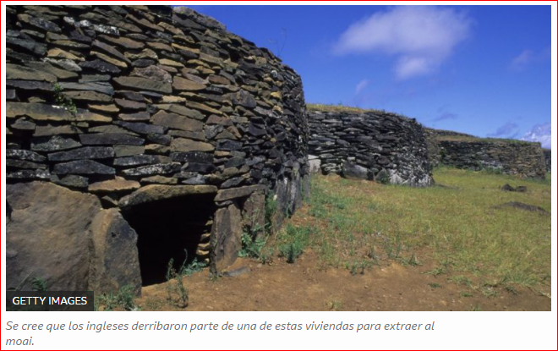

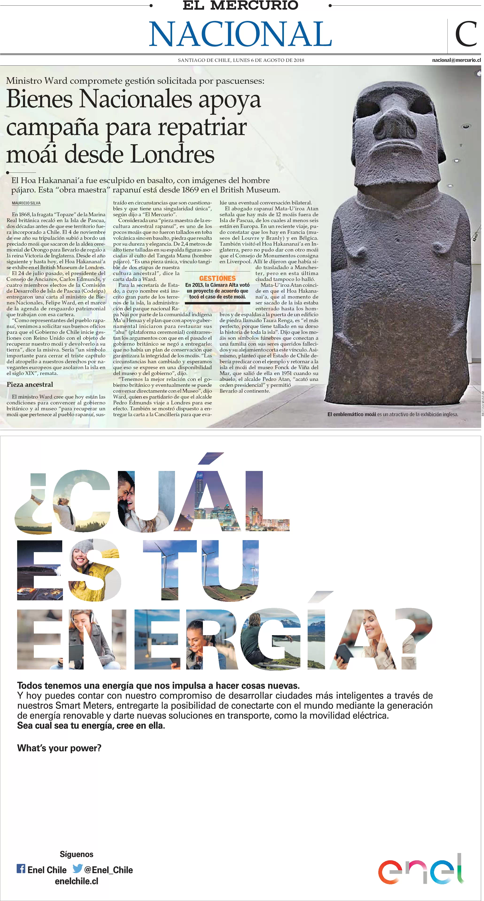

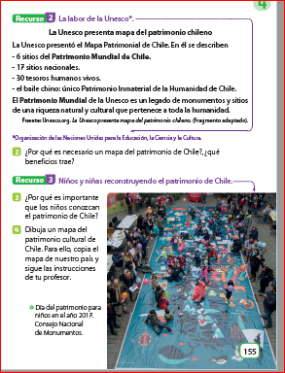

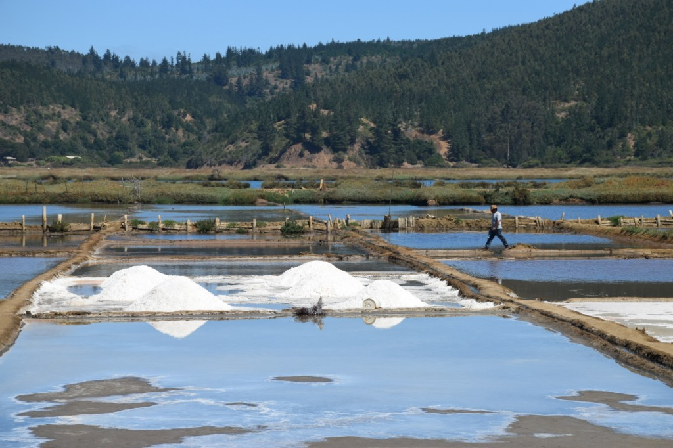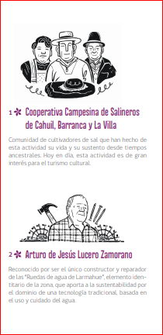

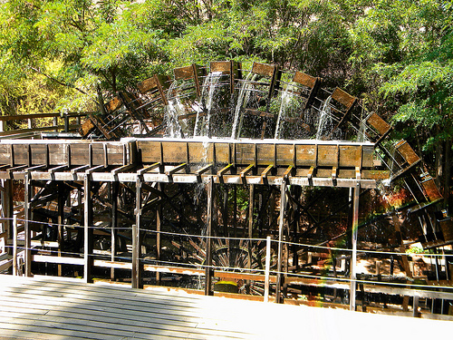

#TesorosHumanosVivos 2014: Arturo de Jesús Lucero Zamorano

https://vimeo.com/137871425

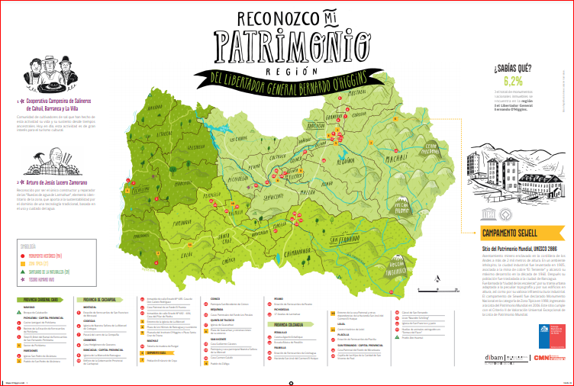

PAGINAS 166 Y 167 DEL TEXTO

